厦门农村商业银行股份有限公司

关于集美区石鼓路82号101单元房产招租的公告

厦门农村商业银行股份有限公司（以下简称我行）拟对集美区石鼓路82号101单元房产进行招租，具体事项公告如下：

一、拟出租房产基本情况

（一）房产权属信息

1.权属证书号：厦国土房证第01188479号

2.权利人：厦门农村商业银行股份有限公司

3.房地坐落：集美区石鼓路82号101单元

4.用途：办公

5.建筑面积：137.80平方米

以上信息具体以权属证书登记信息为准。

（二）房产现状信息

该房产现出租，分隔为两个相邻商铺使用，现场门牌号为石鼓路82-103、石鼓路82-104，现状详见下图（红色边框部分）。租赁合同将于2022年9月30日到期，我行拟于租赁合同到期后继续出租，同等情况下，原承租人具有优先承租权。

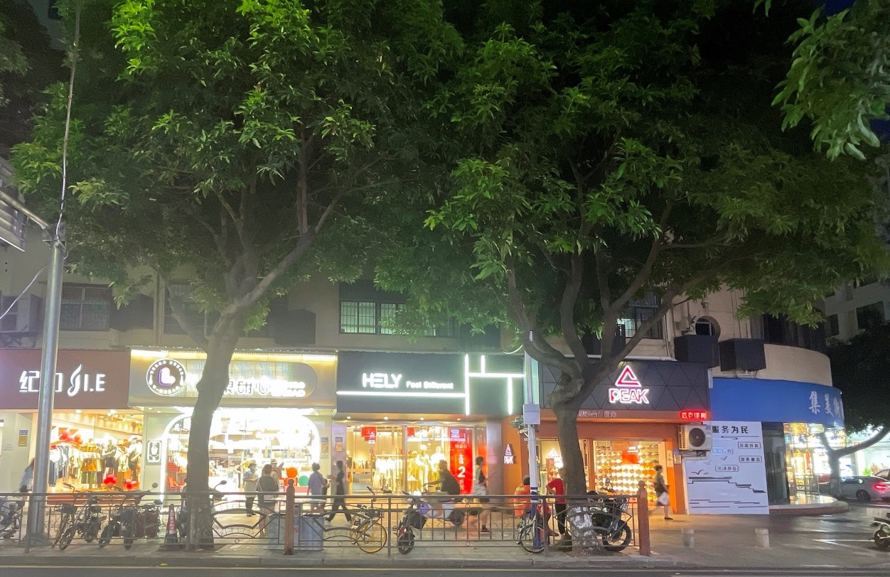

二、招租方案

（一）招租期限

**4年，**具体起止日期以租赁合同约定为准。租赁期间，如因政府建设或政府行为需要的，导致合同不能履行，双方解除租赁合同，互不承担违约责任；租赁期满，如我行欲继续出租该租赁物，按照有关规定进行招租，同等条件下原承租人具有优先承租权。

（二）招租价格

**招租首年起始月租金为45,474元，如有2人及以上报名的，我行将组织公开竞租，以最高价为竞得人，以竞得价为首年租金。**

同时，**租金在首年租金的基础上，每两年递增5%。**

（三）出租用途

承租人的经营项目必须是符合国家法律法规规定的项目，且必须取得相关政府部门的经营许可。签订租赁合同后，承租人须负责办理相关手续并承担所有相关费用，我行配合提供所需的材料。出租房产禁止用于经营游戏房、赌博、易燃易爆品、化工危险品、污染项目，不得经营含KTV、足浴、棋牌等经营项目，不得从事法律、法规禁止的其他项目，如经发现我行有权终止租赁合同。

（四）承租人条件

1.具有独立民事行为能力的的机关、团体、企事业单位。

2.无不良信用记录。被列入失信被执行人、重大税收违法案件当事人名单、政府采购严重违法失信行为记录名单的企业法人及其法人代表，不得承租本项目。

（五）其他租赁条款

1.本房产不设免租期。

2.房屋租赁期间，出租房屋使用产生的水费、电费、燃气费、电话费、宽带费、物业管理费等均由承租人支付。

3.**房屋租赁押金为人民币5万元，该租赁押金在签订房屋租赁合同后，我行将竞得人缴交的招租保证金转为房屋租赁押金**。押金在租赁期间不计利息，租赁期满承租人无违约行为且将租赁房屋及设施、设备恢复原状（自然损耗除外）移交清楚并办理工商迁出手续后退还承租人。

4.租金采取预付方式，按季付款，承租人应在每季度开始之前10日内完成下一季度租金预支付，租金通过银行转账到我行账户。

（五）招租方式

实行公开竞价招租，报名2人及以上的，我行将组织公开竞租（具体时间、地点另行通知），以最高出价人确定为承租人，同等条件下，原承租人具有优先承租权。仅1人报名的，我行不组织公开竞租，以起租价租赁。

竞得人应在招租后10个工作日内与我行签订房屋租赁合同，具体时间另行通知。

（六）报名方式

1.报名时间：2022年9月1日至2022年9月15日

2.招租保证金：人民币50,000元。意向承租人应在报名时间内将招租保证金转入我行账户（原承租人如有意向继续租赁房产，以原缴交的租赁押金作为招租保证金，无需再次缴交），具体如下：

收款单位：厦门农村商业银行股份有限公司

开户银行：厦门农村商业银行股份有限公司

银行账号：9020102000126211300001

用途：集美区石鼓路82号101单元招租保证金

招租后，竞得人如未按时签订租赁合同，我行将没收其招租保证金。签订租赁合同后，招租保证金转为房屋租赁押金，未取得房产租赁权的意向承租人，其招租保证金将在招租后的10个工作日内无息退还。

3.报名材料：意向承租人报名时应提交如下材料：

（1）承租人的身份证明，承租人为自然人，提供本人身份证或护照等合法身份证明材料，承租人为法人的，提供公司营业执照及法人代表身份证。

（2）招租保证金缴款证明材料。

（3）房屋租赁申请（格式详见附件）。

（4）如为委托他人办理的，还需提供委托授权书及受托人身份证明。

以上材料为复印件的均需提供原件核对，复印件应签名或加盖公章。

4.报名材料送达方式：

送达地址：厦门市湖里区东港北路31号港务大厦17层

联系人：黄女士 联系电话：5763639/15980991892

请提前电话联系确认送达时间。

厦门农村商业银行股份有限公司

2022年8月31日

附件：

房屋租赁申请

厦门农村商业银行股份有限公司:

根据贵行招租公告，本人(本单位)申请租赁贵行位于厦门市集美区石鼓路82号101单元房产，面积137.80平方米，本人(本单位)已充分了解并认可租赁房屋面积、用途、内部构造及产权属性等全部情况，并同意以贵行招租方案及房屋现状承租。如本人（本单位）取得该房产租赁权，将按招租方案要求与贵行签订房屋租赁合同，如未按招租方案要求签署房屋租赁合同，本人（本单位）同意贵行没收招租保证金人民币5万元。

特此申请。

申请人：

年 月 日